- N 618 – проанализировать мелодическую линию на предмет отклонений в другие тональности. Петь с дирижированием левой рукой, исполнять ритм правой рукой.
- № 207 – 218 – чтение с листа в размере 3/8 (обратите внимание на группировку длительностей в этом размере), мелодию петь, дирижировать левой, исполнять ритм правой рукой.
- Построить письменно в экзаменационных тетрадях все пройденные элементы тональности в Es-dur и c-moll, оставляя пустые строки, в соответствии с образцом, в том числе звукоряды пентатоник мажорного и минорного наклонения (пентатоники - см. прошлое задание по ЭТМ). Все петь и играть!

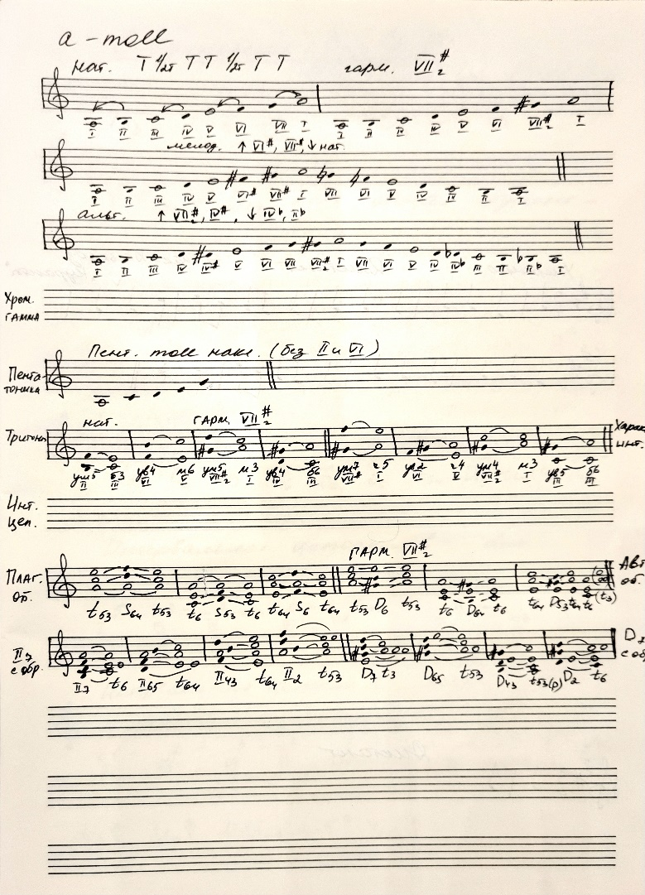
- Постройте письменно в экзаменационных тетрадях интервальные цепочки в Es-dur и c-moll. Петь их двухголосно (нижний голос петь, верхний играть и наоборот).
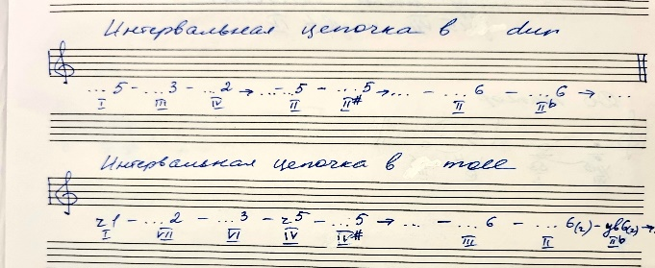
- Постройте в рабочих тетрадях от звуков Es и C следующие интервалы и аккорды (все петь и играть). Строим от ЗВУКА – никаких ключевых знаков!!!

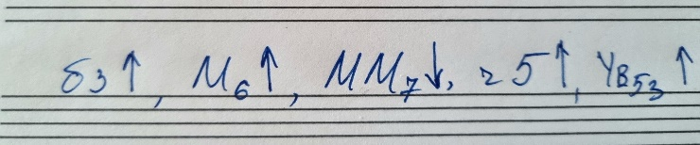
- Выучите мелодию нового диктанта – марийская народная мелодия (не наизусть, но уверенно исполнять по нотам), дирижировать левой рукой, исполнять ритм правой рукой.
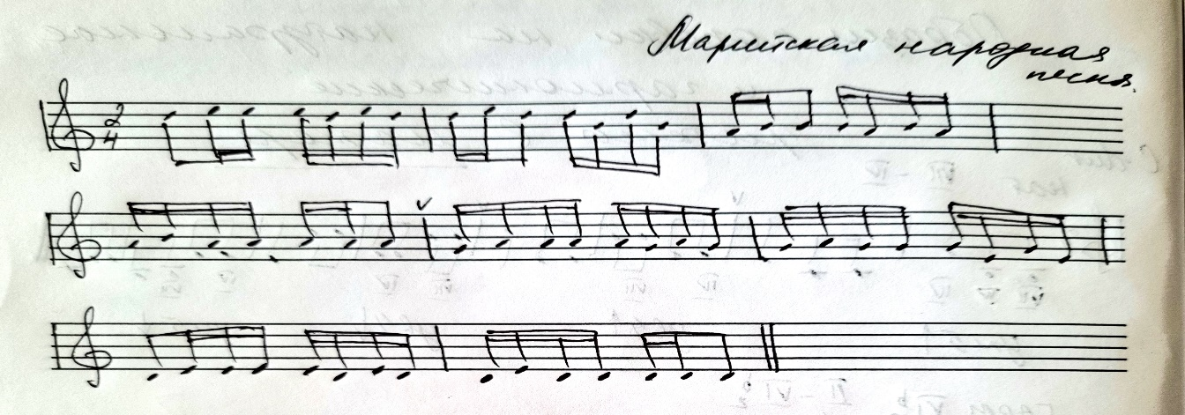

- Выполнить задание по ЭТМ – на сайте в разделе Домашние задания

